บทที่ 8

การทำนายปริมาณเงินฝากโดยจีเนติก อัลกอริทึม
(Genetic Forecasting Of Commercial Banks Deposit)

8.1. บทนำ
เนื่องจากเงินฝากเป็นแหล่งเงินทุนที่สำคัญที่สุดสำหรับธนาคารพาณิชย์ และเป็นส่วนหนึ่งของเงินทุนหลักของประเทศ ซึ่งมีความจำเป็นสำหรับการพัฒนาเศรษฐกิจของประเทศ ในปัจจุบันเงินฝากของธนาคารพาณิชย์ในประเทศไทยได้มีจำนวนเพิ่มขึ้นในอัตราที่สูงขึ้นเรื่อยๆ ดังนั้นการทำนายงบประมาณเงินฝากที่แม่นยำสำหรับธนาคารพาณิชย์ จึงมีความจำเป็นต่อรัฐบาลและธนาคารพาณิชย์ในการวางนโยบายที่มีประสิทธิภาพต่อการพัฒนาประเทศ โดยจะมีตัวแปรหรือปัจจัยที่สำคัญในการศึกษาถึงปริมาณเงินฝากในประเทศไทย5ปัจจัยคือผลผลิตมวลรวมภายในประเทศ(Gross Domestic Product :GDP), ปริมาณสินที่หมุนเวียนในระบบเศรษฐกิจ (ที่อยู่ในมือของรัฐบาล) , อัตราดอกเบี้ย , จำนวนสาขาของธนาคารพาณิชย์ และปริมาณเงินกู้
การทำนายปริมาณเงินฝากของธนาคารพาณิชย์ เป็นอีกตัวอย่างหนึ่งของการประยุกต์ใช้จีเนติก อัลกอริทึม โดยใช้ข้อมูลจากในอดีตมาประกอบ ซึ่งจะใช้ข้อมูลของผลผลิตมวลรวมภายในประเทศ , ปริมาณเงินที่หมุนเวียนในระบบเศรษฐกิจ(ที่อยู่ในมือของรัฐบาล) , อัตราดอกเบี้ย , จำนวนสาขาของธนาคารพาณิชย์ และปริมาณเงินกู้ในปัจจุบันเป็นข้อมูลอินพุท และปริมาณเงินฝากของธนาคารพาณิชย์ในปีถัดมาเป็นเป้าหมายของการทำนาย โดยมีการใช้จีเนติก อัลกอริทึมในการกำหนดค่าคงที่ และค่าสัมประสิทธิ์ ของตัวแปรในโมเดลของปริมาณเงินฝากของธนาคารพาณิชย์และฟังก์ชันค่าความเหมาะสม (Fitness Function) เกิดจากการหาค่าน้อยสุดของค่าความผิดพลาดระหว่างค่าที่ได้จากการทำนายและค่าที่เกิดขึ้นจริงของปริมาณเงินฝากในธนาคารพาณิชย์ และจะมีการวนลูป (Loop) หาค่าน้อยที่สุดจนกระทั่งได้ค่าที่พึงพอใจ สำหรับกระบวนการคัดเลือก(Selection)ของจีเนติก อัลกอริทึมนั้น จะมีการเลือกค่าที่เหมาะสมที่สุด และข้อมูลอินพุทของปีปัจจุบัน เพื่อใช้ในการทำนายปริมาณเงินฝากของปีถัดมา
และเนื่องจากกระบวนการหลักๆของการใช้จีเนติก อัลกอริทึมมาทำนายจะมีอยู่ 2 กระบวนการ คือ การวนลูปของการทำนายโดยจีเนติก อัลกอริทึม (Genetic Forecasting Loop) และการวนลูปของกรเรียนรู้แบบ (Pattern Learning Loop) ซึ่งกระบวนการหลักมีการกล่าวไปแล้วข้างต้น ดังนั้นต่อมาในกระบวนการเรียนรู้ของรูปแบบ ข้อมูลอินพุทประกอบด้วยผลผลิตมวลรวมภายในประเทศ, ปริมาณเงินที่หมุนเวียนในระบบเศรษฐกิจ (ในมือของรัฐบาล) , อัตราดอกเบี้ย , จำนวนสาขาของธนาคารพาณิชย์และปริมาณเงินกู้ ส่วนข้อมูลเอาท์พุท คือ ปริมาณเงินฝากซึ่งถูกเลือกสำหรับจำนวนของปี (m) เป็นข้อมูลการเรียนรู้ (Learning data) และจะมีการวนลูปจนกระทั่งได้จำนวนรอบที่เหมาะสม (Round) นอกจากจีเนติก อัลกอริทึมจะลดค่าความผิดพลาดระหว่างค่าจริงและค่าที่ใช้ทำนายแล้ว ยังลดค่าความผิดพลาดเฉลี่ย (Average Error) ของรูปแบบการเรียนรู้ทั้งหมด (Learning Patterns)
ประสิทธิภาพของจีเนติก อัลกอริทึมจะขึ้นกับประสิทธิภาพการทำงานของโปรแกรมคอมพิวเตอร์ นอกจากนี้ยังต้องพิจารณาถึงปริมาณของชุดข้อมูลที่ใช้ทั้งหมด (Population Size : Popsize) , ข้อมูลในแต่ละช่วงเวลา (Pattern Data Peroid) , จำนวนรอบในลูปของการเรียนรู้ เป็นต้น

  - โมเดลของปัญหาที่ใช้ในการวิเคราะห์
เนื่องจากหน้าที่หลักของธนาคารพาณิชย์คือ การสะสมและการลงทุนจากเงินออม เมื่อมีการใช้เงินออมในการลงทุนจะเป็นการเพิ่มความสามารถทางการผลิตและความเจริญทางเศรษฐกิจ และปริมาณเงินฝากที่ธนาคารพาณิชย์หาได้ จะเป็นส่วนหนึ่งของเงินทุนหลักที่ต้องการในการพัฒนาประเทศ ดังนั้นการทำนายปริมาณเงินฝากที่แม่นยำจึงเป็นส่วนที่จำเป็นสำหรับการวางนโยบายสำคัญทางเศรษฐกิจต่างๆ
โดยทั่วไปในการทำนายปริมาณเงินฝากของธนาคารพาณิชย์ มักจะใช้วิธีการของสมการการถดถอย( Regression ) ซึ่งมีกระบวนการเลือกตัวแปรที่มีความเหมาะสม โดยตัวแปรนั้นจะแสดงถึงความสัมพันธ์ของปริมาณเงินฝากของธนาคาร และจากนั้นทำการสร้างโมเดลโครงสร้างทางลอจิก (Logical Structural Model) จากการศึกษาพบว่าตัวแปรสำคัญที่มีผลต่อการเปลี่ยน แปลงปริมาณเงินฝากของธนาคารพาณิชย์ในประเทศไทยคือ ผลผลิตมวลรวมภายในประเทศ , ปริมาณเงินที่หมุนเวียนในระบบเศรษฐกิจ (ในภาครัฐ) , อัตราดอกเบี้ย , จำนวนสาขาของธนาคารพาณิชย์ , และปริมาณเงินกู้ โมเดลโครงสร้างทางลอจิกสำหรับปริมาณเงินฝากของธนาคารพาณิชย์ คือ
y = b₀ + b₁x₁ + b₂x₂+ b₃x₃+ b₄x₄ + b₅x₅ (8.1)

โดย y คือ ปริมาณเงินฝากของธนาคาร
b₀ คือ ค่าคงที่
b₁,…, b₅ คือ พารามิเตอร์ของโมเดล
x₁ คือ ผลผลิตมวลรวมภายในประเทศ
x₂ คือ ปริมาณเงินที่หมุนเวียนในระบบเศรษฐกิจ (ในภาครัฐ)
x₃ คือ อัตราดอกเบี้ย
x₄ คือ จำนวนสาขาของธนาคารพาณิชย์
x₅ คือ ปริมาณเงินกู้

จากสมการที่ 8.1 ปริมาณเงินฝากของธนาคารพาณิชย์ที่ทำนายได้จะขึ้นอยู่กับพื้นฐานจากข้อมูลทางสถิติของผลผลิตมวลรวมภายในประเทศ, ปริมาณเงินที่หมุนเวียนในระบบเศรษฐกิจ (ในภาครัฐ) , อัตราดอกเบี้ย , จำนวนสาขาของธนาคารพาณิชย์ และปริมาณเงินกู้ ซึ่งข้อมูลของตัวแปรทั้ง 5 ชนิดนี้ จะต้องเป็นข้อมูลในช่วงเวลาเดียวกันกับปริมาณเงินฝากที่ได้ทำนาย (ในปีเดียวกันกับปริมาณเงินฝากที่ทำนาย) ส่วนความแม่นยำของการทำนายสำหรับแต่ละวิธี จะขึ้นอยู่กับความแม่นยำของตัวแปรทั้ง 5

  - รายละเอียดเกี่ยวกับตัวแปรที่มีผลต่อปริมาณเงินฝาก
ในวิชาเศรษฐศาสตร์มหภาค ตัวแปรทั้ง 5 ในสมการ 8.1 มีความหมายดังนี้
ปริมาณเงินฝากของธนาคารพาณิชย์ (y) : โดยทั่วไปธนาคารพาณิชย์ต่างๆจะมีรูปแบบของเงินฝากต่างๆแตกต่างกันไป ซึ่งจะถูกจัดประเภทได้ดังนี้คือ เงินฝากเผื่อเรียก เงินฝากออมทรัพย์ และเงินฝากประจำ
ผลผลิตมวลรวมภายในประเทศ :GDP (x₁) : เป็นมูลค่าของสินค้าและบริการทั้งหมดที่ผลิตขึ้นภายในประเทศในระหว่างปีนั้นๆ และมูลค่านี้จะวัดโดยวัดจากราคาในปัจจุบัน ซึ่งมูลค่านี้ได้รวมถึงมูลค่าของสินค้าและบริการที่ได้จากบริษัทชาวต่างชาติที่อยู่ในประเทศด้วย แต่ไม่รวมถึงมูลค่าของสินค้าและบริการที่ได้จากบริษัทของประเทศนั้นที่อยู่ในต่างประเทศ ซึ่งผลผลิตมวลรวมภายในประเทศเป็นตัวชี้ถึงพฤติกรรมทางเศรษฐกิจของประเทศ และปริมาณที่เพิ่มขึ้นของมูลค่าต่างๆจะทำให้เกิดการเพิ่มขึ้นของรายได้ต่อ … (Per capita) ดังนั้นประชากรที่มีปริมาณเงินมากขึ้นก็จะทำการฝากเงินไว้ในธนาคารพาณิชย์ ซึ่งเป็นปัจจัยหนึ่งของปริมาณเงินฝากของธนาคารพาณิชย์
ปริมารเงินที่หมุนเวียนในระบบเศรษฐกิจ (x₂) : เป็นผลรวมปริมาณเงินทั้งหมดที่อยู่ในระบบเศรษฐกิจนั้นในโมเดลนี้ ปริมาณเงินที่จะใช้ในที่นี้คือ ปริมาณเงินตามความหมายแคบ (M) ซึ่งก็คือ ปริมาณเงินจริงๆและเงินฝากเผื่อเรียกที่อยู่ในภาครัฐ ปริมาณเงินฝากเป็นส่วนประกอบที่สำคัญที่สุดของปริมาณเงินที่หมุนเวียนในเศรษฐกิจขณะนั้น ดังนั้นการเคลื่อนย้ายปริมาณเงินที่หมุนเวียนในระบบเศรษฐกิจจะมีผลต่อปริมาณเงินฝากของธนาคารพาณิชย์และลักษณะของเศรษฐกิจของประเทศ
อัตราดอกเบี้ย (x₃) : เป็นมูลค่าของการกู้ยืมเงินทุน ซึ่งจะแสดงในรูปของเปอร์เซ็นต์ต่อปี อัตราดอกเบี้ยมีผลกระทบต่อสภาพเศรษฐกิจโดยรวม รวมทั้งมีผลต่อการตัดสินใจในการลงทุนด้วย
จำนวนสาขาของธนาคารพาณิชย์ (x₄) : ระบบธนาคารพาณิชย์ในประเทศไทยเป็นระบบธนาคารสาขาเป็นส่วนใหญ่ ด้วยจำนวนที่เพิ่มขึ้นของสาขาของธนาคารก็จะมีผลกระทบต่อปริมาณเงินฝาก รวมถึงปริมาณเงินกู้ของธนาคารพาณิชย์ด้วย
ปริมาณเงินกู้ (x₅) : ธนาคารพาณิชย์จะมีส่วนของเงินสดสำรองตามกฎหมายอยู่และส่วนที่เหลือจากการหักส่วนของเงินสดสำรองออกจากเงินฝากจะเป็นส่วนที่ให้กู้นั่นเอง และเงินส่วนนั้นจะกลับมาหมุนเวียนในระบบเศรษฐกิจอีกครั้งหนึ่ง ดังนั้นเงินกู้จึงเป็นส่วนที่ขยายปริมาณเงินฝากของธนาคารพาณิชย์ และเงินกู้เป็นปัจจัยที่สำคัญที่สุดในการสร้างและการดำรงอยู่ของระดับปริมาณเงินฝากของระบบธนาคาร

  - ขั้นตอนการประยุกต์ใช้จีเนติก อัลกอริทึมในการทำนายปริมาณเงินฝาก
ขั้นตอนหลักของการใช้จีเนติก อัลกอริทึมในการทำนายค่าปริมาณเงินฝากโดยมีการปรับใช้สมการ (8.1) โดยมี 5 ตัวแปรผลผลิตมวลรวมภายในประเทศ, ปริมาณเงินที่หมุนเวียนในระบบเศรษฐกิจ , อัตราดอกเบี้ย , จำนวนสาขาของธนาคารพาณิชย์ และปริมาณเงินกู้ ซึ่งเป็นชุดข้อมูลอินพุท ดังแสดงในสมการ
y (k+1) = b₀ + b₁x₁ (k) + b₂x₂ (k) + b₃x₃ (k) + b₄x₄ (k) + b₅x₅ (k) + ωe(k) (8.2)

โดย y คือ ปริมาณเงินฝาก
x₁ คือ ผลผลิตมวลรวมภายในประเทศ
x₂ คือ ปริมาณเงินที่หมุนเวียนในระบบเศรษฐกิจ (ในภาครัฐ)
x₃ คือ อัตราดอกเบี้ย
x₄ คือ จำนวนสาขาของธนาคารพาณิชย์
x₅ คือ ปริมาณเงินกู้
e คือ ค่าความผิดพลาด
b₀ คือ ค่าคงที่ผลผลิตมวลรวมภายในประเทศ
b₁ คือ ค่าสัมประสิทธิ์ของผลผลิตมวลรวมภายในประเทศ
b₂ คือ ค่าสัมประสิทธิ์ของของปริมาณเงินที่หมุนเวียนในระบบเศรษฐกิจ (ในภาครัฐ)
b₃ คือ ค่าสัมประสิทธิ์ของอัตราดอกเบี้ย
b₄ คือ ค่าสัมประสิทธิ์ของจำนวนสาขาของธนาคารพาณิชย์
b₅ คือ ค่าสัมประสิทธิ์ของปริมาณเงินกู้
ω คือ ค่าสัมประสิทธิ์ของความผิดพลาด
k คือ ปีปัจจุบัน

ณ ปีปัจจุบันใดๆ (k) , ส่วนของอินพุทx₁ (k) , x₂ (k) , x₃ (k) , x₄ (k) , x₅ (k) และค่าความผิดพลาด e(k) จะถูกใช้ในการทำนายปริมาณเงินฝากของปีถัดไป y (k+1) ตามสมการ

y (k+1) = b₀ + b₁x₁ (k) + b₂x₂ (k) + b₃x₃ (k) + b₄x₄ (k) + b₅x₅ (k) + ωe(k) (8.3)

โดย b₀ คือ ค่าคงที่ที่ประมาณค่า
b₁ , … , b₅ คือ ค่าพารามิเตอร์ที่ประมาณค่าของ x₁ , … , x₅
ω คือ ค่าพารามิเตอร์ e(k)
ในการใช้จีเนติก อัลกอริทึมประกอบด้วย 2 ลูป คือ ลูปของการทำนายด้วยจีเนติก อัลกอริทึม และลูปของการเรียนรู้รูปแบบ ซึ่งในลูปของการทำนวยด้วยจีเนติก อัลกอริทึมมีเป้าหมายในการหาค่าของพารามิเตอร์ b₀ , b₁ , b₂,b₃ , b₄ , b₅ , ω ของโมเดลในสมการ (8.3) โดยมีการลดค่าความผิดพลาดระหว่างค่าปริมาณเงินฝากที่แท้จริงและปริมาณเงินฝากที่ทำนายได้ ส่วนในรูปของการเรียนรู้รูปแบบจะหาความสัมพันธ์ระหว่างตัวแปร (x₁ ,x₂ ,x₃ ,x₄ , x₅ ) และค่าปริมาณเงินฝาก (y) สำหรับจำนวน m ปี เพื่อที่ใช้ความสัมพันธ์นั้นเพิ่มประสิทธิภาพของกระบวนการ

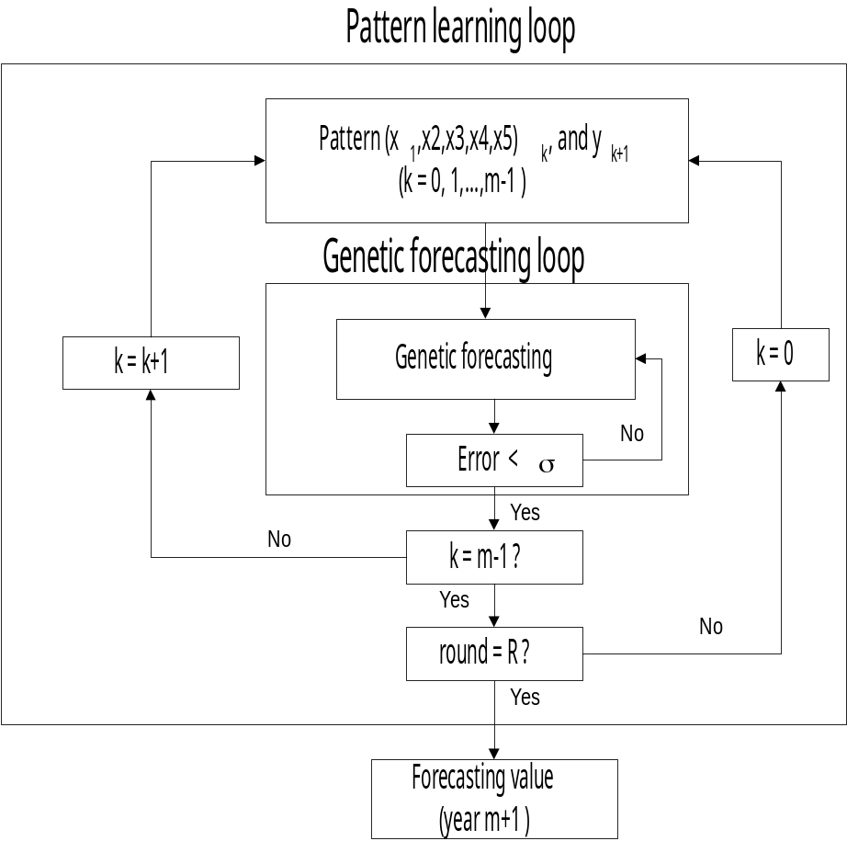

รูปที่ 8-1 ขั้นตอนการทำงานของจีเนติก อัลกอริทึม

8.4.1 ลูปของการทำนายด้วยจีเนติก อัลกอริทึม ( Genetic Forecasting Loop )
ในขั้นตอนนี้มีเป้าหมายในการหาค่าสัมประสิทธิ์ที่เหมาะสมที่สุดของตัวแปรต่างๆในโมเดลการหาค่าปริมาณเงินฝาก (b₀ , b₁ , b₂ , b₃ , b₄ , b₅ และ ω) ซึ่งรูปที่ 8.2แสดงขั้นตอนการทำงานของลูปของการทำนายด้วยจีเนติก อัลกอริทึม (Genetic Algorithms) ประกอบด้วยขั้นตอนต่างๆ(ดังรูปที่ 8-2) ดังนี้
ขั้นตอนการสร้างโครโมโซม (Chromosome Initialization) ในโมเดลนี้โครโมโซมจะถูกใช้แสดงค่าพารามิเตอร์ของ 5 ตัวแปร ค่าคงที่ และค่าความผิดพลาด (b₀ , b₁ , b₂ , b₃ , b₄ , b₅ และ ω) แต่ละโครโมโซมจะประกอบด้วย 7 ส่วนดังกล่าวรวมกันเป็นสตริง (String) ดังนั้นจำนวนพารามิเตอร์จะถูกกำหนดเป็น 7 แต่ละพารามิเตอร์จะแทนด้วยค่า 10 บิท บิทแรกจะแสดงเครื่องหมายบวกหรือลบ (Positive/Negative Sign) ในขณะที่ 9 บิทที่เหลือแสดงค่าของพารามิเตอร์ดังแสดงในรูป8-3 และจำนวนของประชากรทั้งหมดจะถูกกำหนดในขั้นตอนนี้ด้วย
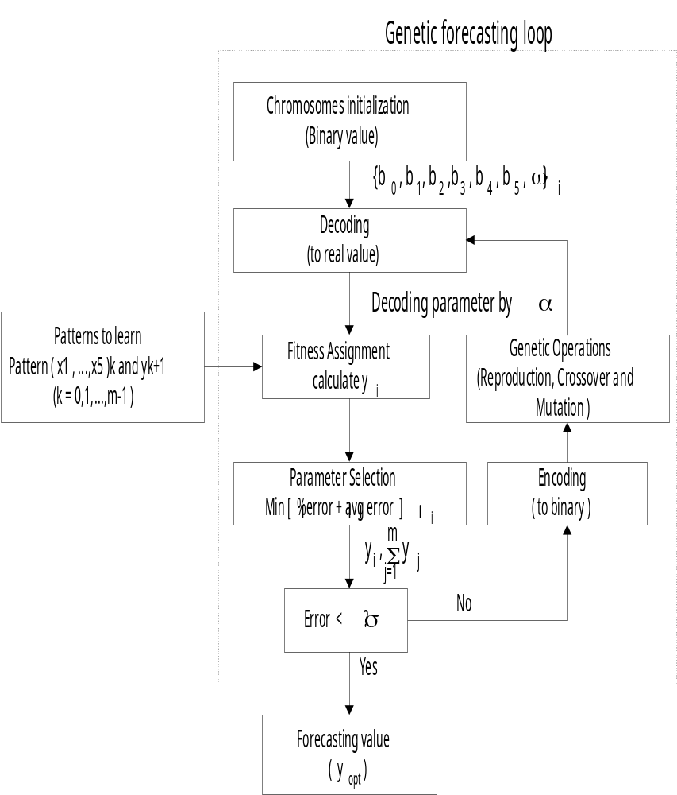

รูปที่ 8-2 แสดงขั้นตอนการทำงานในลูปจีเนติก อัลกอริทึม

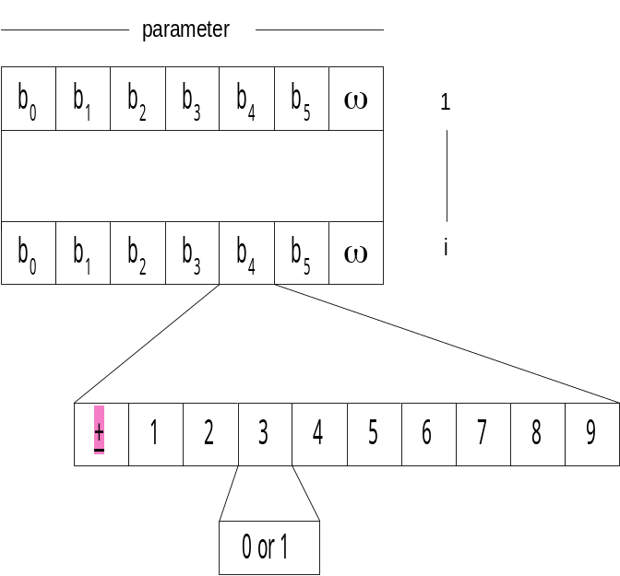
รูปที่ 8-3 แสดงลักษณะของโครโมโซม

ขั้นตอนการแปลงค่า (Decoding) จะมีการแปลงค่าเลขฐานสอง 9 บิทเป็นค่าจำนวนจริงของ b₀ , b₁ , b₂ , b₃ , b₄ , b₅ และ ω โดยมีการใช้แฟกเตอร์α ซึ่งเป็นแฟกเตอร์ในการแปลง (Decoding Factor)
ขั้นตอนการหาค่าความเหมาะสม (Fitness assignment) ค่าความเหมาะสมจะหาจากค่าความผิดพลาด 2 ชนิด คือ
1. ค่าความผิดพลาดในปีนั้นๆ ระหว่างค่าปริมาณเงินฝากที่แท้จริงและค่าที่ทำนายได้
- ค่าที่สะสมของการเรียนรู้รูปแบบทั้งหมด
ขั้นตอนการเลือกค่าพารามิเตอร์ (Parameters selection) ในลูปนี้จะเลือกค่าความเหมาะสมที่ดีที่สุดสำหรับ (b₀ , b₁ , b₂ , b₃ , b₄ , b₅ และ ω) ณ ปีที่ k จากจุดของโครโมโซมในประชากรทั้งหมด ในกลไกการคัดเลือกนี้จะมีหลักจากการพิจารณาในการหาค่าความเหมาะสมที่น้อยที่สุด ซึ่งจะมีการวนลูปจนกว่าค่าเปอร์เซนต์ของค่าความผิดพลาดจากการทำนายมีค่าน้อยกว่าค่าที่กำหนดไว้(σ)
ขั้นตอนการแปลงค่าเป็นค่าไบนารี (Encoding To Binary) หากค่าความผิดพลาดจากการทำนายมีค่าไม่น้อยกว่าค่าที่กำหนดไว้ (σ) จะมีการแปลงค่าพารามิเตอร์เหล่านั้นเป็นค่าไบนารีอีกครั้งเหมือนเดิม เพื่อที่จะใช้ในขบวนการของจีเนติก อัลกอริทึมต่อไป (Genetic Operation Process)
ขั้นตอนการดำเนินการของจีเนติก อัลกอริทึม ค่าพารามิเตอร์ที่แปลงได้ของตัวแปรต่างๆจะถูกปรับปรุงโดยใช้การดำเนินการทางจีเนติก อัลกอริทึมนั่นคือ การรีโพรดักชั่น การครอสโอเวอร์และการมิวเตชั่น ซึ่งในการ ครอสโอเวอร์จะมีค่าความน่าจะเป็นในการครอสโอเวอร์ เพื่อกำหนดโอกาสที่จะเกิดกระบวนการนี้
8.4.2. ลูปของการเรียนรู้รูปแบบ (Pattern Learning Loop)
ในลูปนี้จะมีเป้าหมายในการหาค่าความสัมพันธ์ระหว่างค่าตัวแปร (x₁ ,x₂ ,x₃ ,x₄ , x₅ ) ณ ปีที่ k และค่าปริมาณเงินฝาก Y ณ ปีที่ k+1 และจะมีการวนลูปจนกระทั่งค่าจำนวนรอบมีค่าเท่ากับค่าคงที่R ดังที่ได้กำหนดค่าของ R ไว้ในตอนต้น ณ จุดนี้ค่าพารามิเตอร์จะมีค่าเป็น (b₀ , b₁ , b₂ , b₃ , b₄ , b₅ และ ω)
ค่าที่ได้จากการทำนาย (Forecasting value) ค่าพารามิเตอร์ (b₀ , b₁ , b₂ , b₃ , b₄ , b₅ และ ω) ปีที่ m และค่าของ (x₁ ,x₂ ,x₃ ,x₄ , x₅ ) ณ ปีที่ m จะถูกใช้ในการทำนายค่าปริมาณเงินฝาก y สำหรับปีที่ m+1 ซึ่งในกระบวนการทำนายทางจีเนติก อัลกอริทึมเป็นการหาค่าปริมาณเงินฝาก y (m+1) ณ ปีที่ m+1
y (m+1) = b₀ + b₁x₁ (m) + b₂x₂ (m) + b₃x₃ (m) + b₄x₄ (m) + b₅x₅ (m) + ωe(m) (8.4)

โดย y คือ ค่าปริมาณเงินฝากที่ดีที่สุด
b₀ คือ ค่าคงที่ที่ประมาณค่าไว้
b₁ , … , b₅ คือ ค่าพารามิเตอร์ของ x₁ , … , x₅
ω คือ ค่าความผิดพลาดของพารามิเตอร์ที่ประมาณค่าไว้
m คือ จำนวนของรูปแบบที่ถูกแสดงในรูปการทำนายด้วยจีเนติกอัลกอริ ทึม

    - กระบวนการคัดเลือก
ในการคัดเลือกจะพิจารณาจากฟังก์ชันความเหมาะสมที่ได้จากค่าความผิดพลาด 2 ชนิด ดังนี้
- ค่าความผิดพลาดระหว่างค่าเงินฝากค่าจริง และค่าเงินฝากที่ได้จากการทำนาย ณ ปีปัจจุบัน (k) ดังสมการ

Error [instance] = Y /(Actual) – Y(forecast )/ / Y(Actual)

- ค่าความผิดพลาดจากลูปการเรียนรู้
m
Error [patterns] = Σ Error / m

J = 1

โดย m คือ จำนวนของรูปแบบ (Patterns) ที่ถูกแสดงในรูปของการทำนายด้วยจีเนติก อัลกอริทึม (Genetic Forecasting Loop)
กระบวนการคัดเลือกจะเลือกค่าสัมประสิทธิ์ที่เหมาะสม ณ ปีที่ k จากจุดของโครโมโซมในประชากรทั้งหมด และจะทำการหาค่าที่น้อยที่สุดจากฟังก์ชันค่าความเหมาะสมดังนี้
Fitness = Error[Instance]_{i} + Error[Patterns]
เมื่อ i คือ ขนาดของประชากรทั้งหมด และค่าสัมประสิทธิ์ที่เหมาะสมจะเป็น (b₀ , b₁ , b₂ , b₃ , b₄ , b₅ และ ω) และค่าอินพุท (x₁ ,x₂ ,x₃ ,x₄ , x₅ ) ณ ปีที่ k จะถูกใช้เพื่อคำนวณหาค่าปริมาณเงินฝากที่ต้องการ ณ ปีที่ k+1
    - ผลจากการประยุกต์ใช้
ประสิทธิภาพจากการประยุกต์ใช้กระบวนการนี้มีพารามิเตอร์หลายอย่างเช่น เงื่อนไขในการจบกระบวนการ จำนวนของรอบในลูปการเรียนรู้รูปแบบ ขนาดของประชากรแฟกเตอร์ในการแปลง และการถ่วงน้ำหนักของฟังก์ชันค่าความเหมาะสม ดังนั้นจึงมีการวิเคราะห์เพื่อหาค่าพารามิเตอร์ที่เหมาะสมในการประยุกต์ใช้ กระบวนการทางจีเนติก อัลกอริทึมในการทำนายปริมาณเงินฝาก

8.5. ผลกระทบที่เกิดขึ้นจากตัวแปรต่างๆ
จากการศึกษาพบว่าปัจจัยหลักๆที่มีผล คือ
- ผลกระทบจากจำนวนของปีที่ใช้เรียนรู้
โดยทั่วไป ในการทำนายค่าต่างๆ จะต้องใช้ความสัมพันธ์ของข้อมูลในอดีตมาช่วยในการพิจารณา ซึ่งมีการใช้ข้อมูลย้อนหลัง 5 ปีและข้อมูลย้อนหลัง 10 ปี มาทดสอบเปรียบเทียบกัน และเมื่อทดสอบแล้ว พบว่า การใช้ข้อมูลย้อนหลัง 5 ปี จะดีกว่าการใช้ข้อมูล 10 ปีย้อนหลัง
- ผลกระทบจากจำนวนรอบในการเรียนรู้รูปแบบ
ในกระบวนการ จำนวนรอบจะเป็นตัวกำหนดจำนวนการวนลูป ซึ่งจำนวนรอบจะแตกต่างกันขึ้นอยู่กับจำนวนของรูปแบบการเรียนรู้ จากการทดลองพบว่าจำนวนรอบที่เป็น 10 และ 15 เพียงพอสำหรับข้อมูลย้อนหลัง 5 ปี และ 10 ปี
- ผลกระทบจากจำนวนประชากร
จำนวนประชากรควรจะกำหนดอย่างเพียงพอ เพราะว่าถ้าจำนวนน้อยเกินไปจะทำให้เกิดความขาดแคลนการกระจายของข้อมูลที่ถูกเลือก ในขณะเดียวกันขนาดจำนวนมากเกินไป จะพบว่ามีการวนลูปจำนวนมากเกินไป โดยมีการปรับค่าน้อยเกินไป จากการทดลองจำนวนประชากรที่เหมาะสม คือ 30 และ 50
- ผลกระทบจากแฟกเตอร์การแปลงค่าα
แฟกเตอร์การแปลงค่ามีบทบาทสำคัญในกระบวนการจีเนติก อัลกอริทึม เนื่องจากเป็นปัจจัยในการจำกัดขอบเขตของข้อมูลที่ถูกเลือก ขอบเขตของข้อมูลจะจำกัดอยู่ระหว่าง –2^{l} α ถึง +2^{l} α. โดย l คือจำนวนบิท จากการทดลองพบว่า แฟกเตอร์การแปลงค่า (α) ควรมีค่าเป็น 0.002

จากการทดสอบพบว่า ผลที่ได้จากการใช้กระบวนการจีเนติก อัลกอริทึม จะได้ค่าแม่นยำกว่าการใช้กระบวนการทางสมการการถดถอย และในกระบวนการจีเนติก อัลกอริทึมจะมีการกำหนดโครโมโซมในขั้นเริ่มต้นเพียงครั้งเดียว โดยไม่จำเป็นต้องมีหลายรูปแบบเพิ่มในระหว่างกระบวนการเหมือนการใช้นิวรอลเน็ตเวิร์ก (Neural Network) ที่ต้องมีการกำหนดค่าถ่วงน้ำหนักทุกครั้งที่มีรูปแบบใหม่
  - บทสรุป
เนื่องจากในบทนี้เป็นการประยุกต์ใช้กระบวนการจีเนติก อัลกอริทึมมาทำนายปริมาณเงินฝากของธนาคารพาณิชย์ โดยมีชุดข้อมูลของผลผลิตมวลรวมภายในประเทศ, ปริมาณเงินหมุนเวียนในระบบเศรษฐกิจ (ในภาครัฐ) , อัตราดอกเบี้ย , จำนวนสาขาของธนาคารพาณิชย์ และปริมาณเงินกู้ของปีนั้นๆ เพื่อทำนายปริมาณเงินฝากของปีถัดไป และกลไกการคัดเลือกจะพิจารณาจากการหาค่าที่น้อยที่สุดจากฟังก์ชันค่าความเหมาะสม ซึ่งได้จากการหาค่าความผิดพลาดระหว่างข้อมูลจริงกับข้อมูลที่ได้จากการทำนาย ผลที่ได้ก็จะสามารถวิเคราะห์ความสัมพันธ์ระหว่างตัวแปรต่างๆและค่าเอาท์พุทที่ได้

